附件1

**国家开放大学学位英语考试通知单打印操作流程（学生端）**

**1、考生登录“国家开放大学一平台”（网址：https://menhu.pt.ouchn.cn，以下简称“一平台”）网络考试系统，输入用户名密码进行登录**

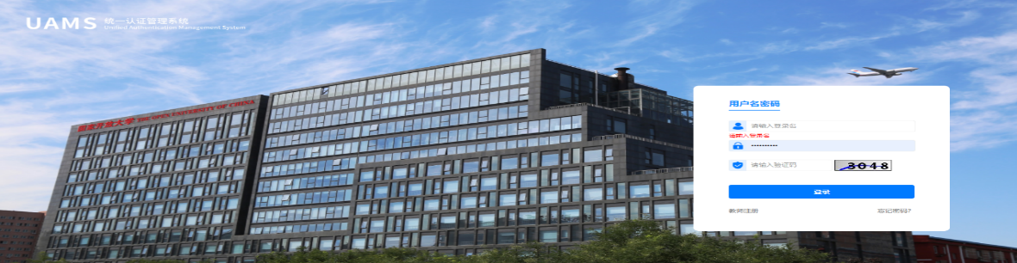

**2、登录平台后下拉页面找到“系统直通车”点击“考试（学生端）”**

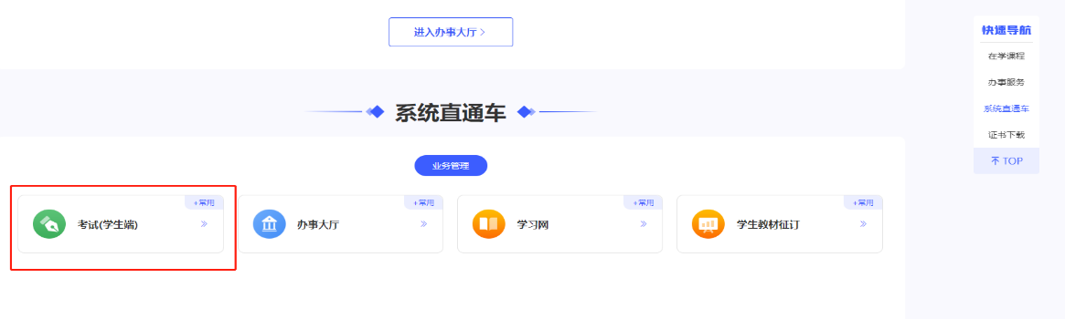

**3、点击个人中心**

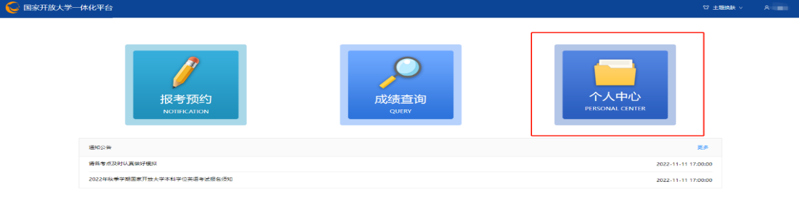

**4、在左侧菜单栏点击“资料下载”即可下载准考证电子档（考试当日，请持实体身份证、纸质准考证进入考点，确保准考证上有考生本人照片）**

